
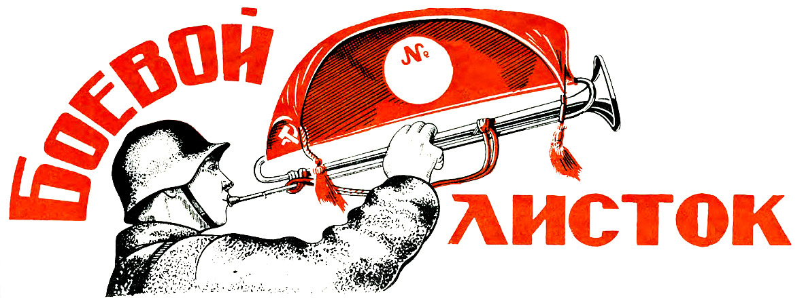
ДОМА ДЕТСКОГО ТВОРЧЕСТВА №3

7
Февраль 2015

В годы Великой Отечественной войны Александр Кузин участвовал в обороне Москвы. Каждый день вылетал он летчиком-истребителем на боевые задания с аэродрома Кашира - побед было немало: отважно выполняя свой долг, он сумел сбить немало немецких бомбардировщиков, отогнав врага на 300 километров от Москвы. А после – участвовал этот замечательный человек в битве за Сталинград, где, сбив фашистский самолет, и сам был подбит. За оборону Сталинграда Александр Яковлевич награжден Орденом Красного знамени. Уже позднее участвовал он в освобождении Прибалтики и восточной Пруссии. После войны служил летчик в Азербайджане и в Армении. А в 1966 году создал военно-патриотическую школу «Высота», чтобы поделиться с мальчишками и девчонками своей любовью к небу..
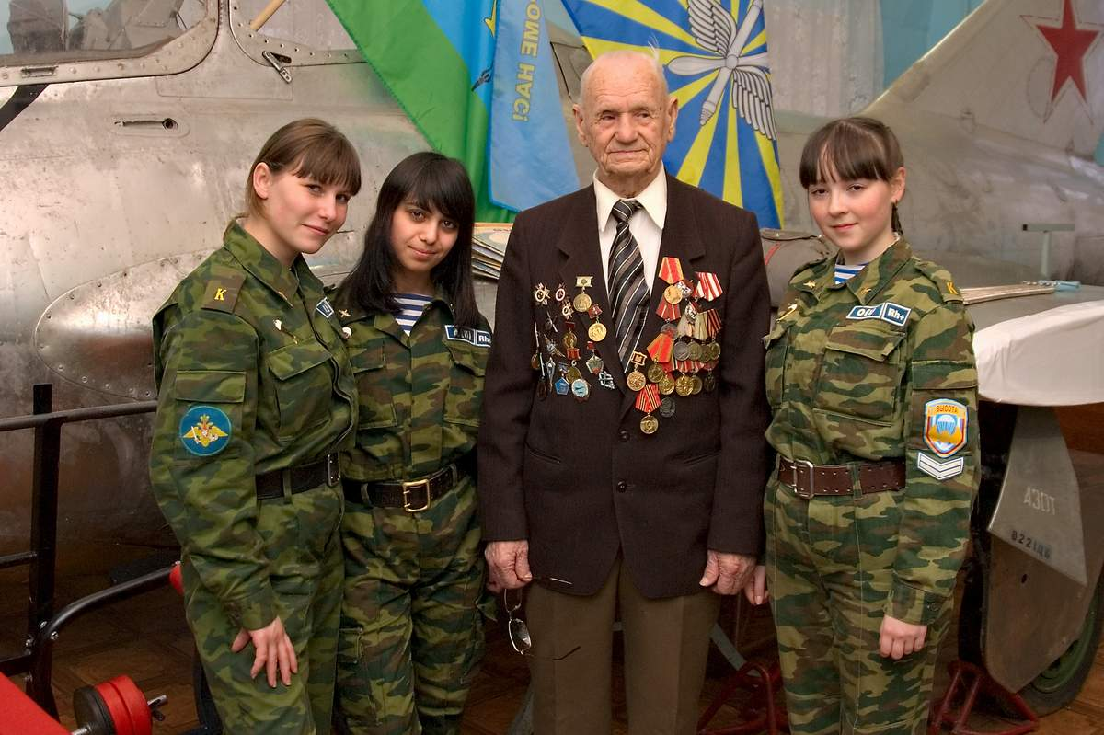
Век и Человек: Александр Кузин

Без малого полвека в нашем Доме детского творчества существует военно-патриотическая школа «Высота». В начале марта исполнится 98 лет ее основателю - ветерану Великой Отечественной войны, военному летчику, полковнику в отставке Александру Кузину. Накануне этой замечательной даты, мы хотим рассказать вам о нем…
Родился Александр Яковлевич еще при царе Николае Втором. Застал революцию и гражданскую войну, голод и холод тех лет, коллективизацию, организацию колхозов и эпоху индустриализации. Работал на текстильном комбинате в подмосковном Орехово-Зуево и был активным участником Стахановского движения (вместо 6 станков работал на 24-х) А когда в 1934 году в Орехово-Зуево открылся аэроклуб, Александр Кузин решил попробовать стать летчиком. Все сложилось успешно, небо приняло его дружелюбно, а сам он очень полюбил небо – и вот уже в 1938 году он успешно закончил Энгельское авиационное училище.

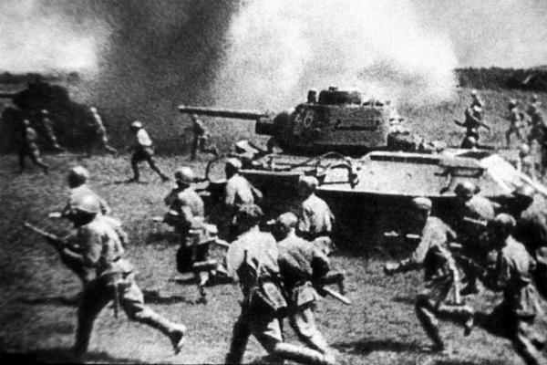

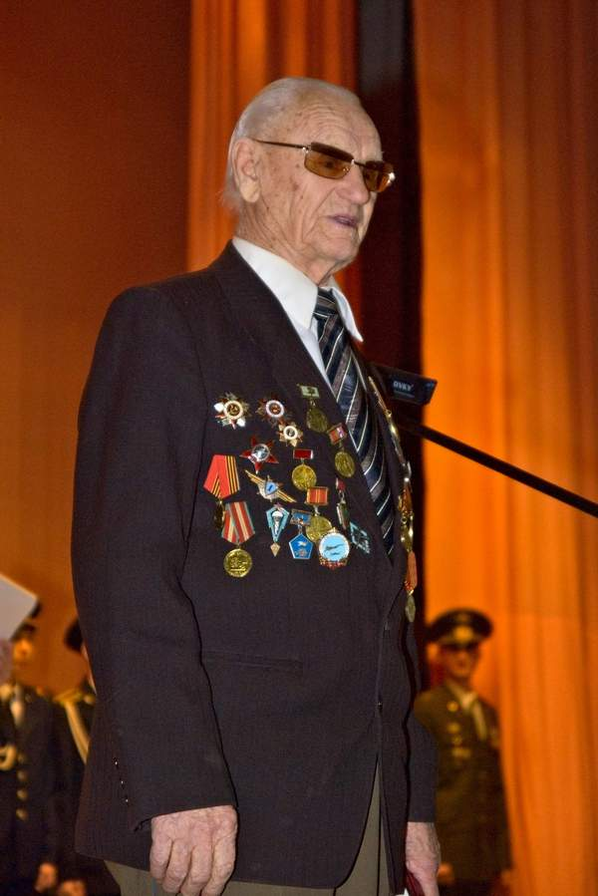
Коллектив Дома Детского Творчества № 3 от всей
души поздравляет Александра Яковлевича с Днем
Рождения! Желаем ему крепкого здоровья, отличного
настроения, счастья и благополучия!

